бюджетное дошкольное образовательное учреждение Сокольского муниципального округа
Детский сад общеразвивающего вида №33 «Звездочка»
СЕМЕЙНЫЙ ПРОЕКТ
«ВСЕ НА КОНЬКИ!»
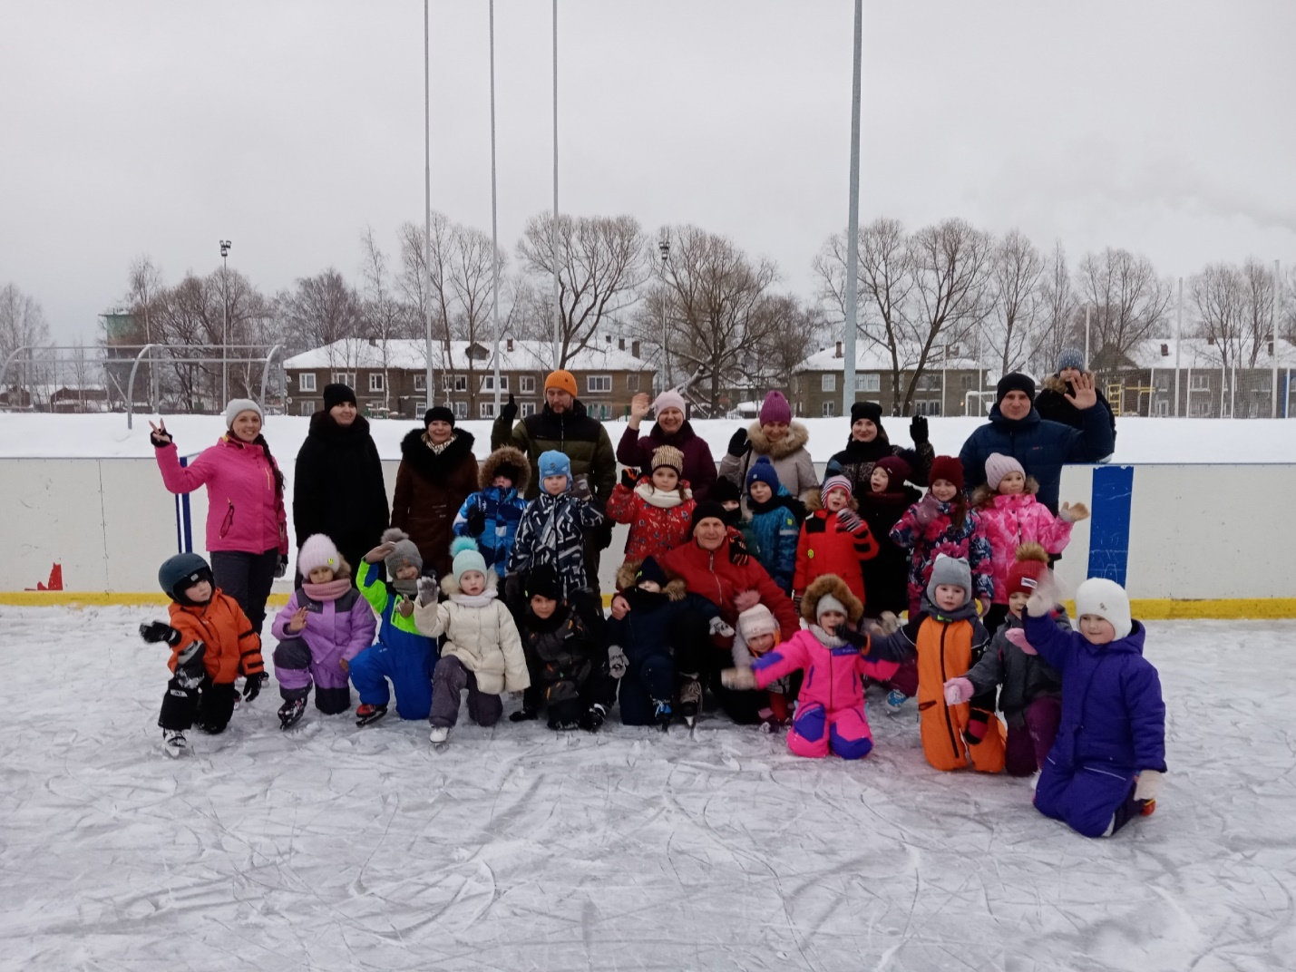

Старший воспитатель:
Петухова Ольга Владимировна
Воспитатель:
Гладышева Наталья Геннадьевна

Содержание
- Актуальность………………………………………………………………1 - 3
- Цели и задачи………………………………………………3
- Этапы проекта………………………………………………………………4
- Заключение…………………………………………………………………4
- Список литературы………………………………………………………5

Приложение……………………………………………………………………6-8

Катание на коньках –
удивительная форма самовыражения.
Это как моя душа в игре.
Жоси Чуинар
( Трёхкратная чемпионка Мира 1991- 1993г.г.)

Семейный проект с родителями подготовительной к школе группы
«Все на коньки!»
Тип проекта: практико – ориентированный.
Вид: групповой.
Продолжительность: среднесрочный (декабрь, январь, февраль, март)
Участники проекта: родители (законные представители) воспитанников подготовительной группы, дети, старший воспитатель: Петухова О.В.воспитатель группы: Гладышева Н.Г., тренер по физической культуре БОУ СМО «СОШ №5» Смирнов С. А.
Актуальность.
Практика показывает, что родители не всегда с желанием включаются в жизнь и деятельность детского сада, мало времени проводят с детьми, не заинтересованы в организации двигательной деятельности детей.
Данный проект позволит активизировать родителей, находить общий язык, как с детьми, так и воспитателями группы. Родители будут больше времени проводить с ними: вместе играть, заниматься спортом, дети научаться стоять и кататься на коньках.
Зимние виды спорта – это одно из интереснейших детских увлечений.
Катание на коньках — это один из важнейших видов спортивных упражнений. Принадлежит к числу естественных физических упражнений, близких по координации к движениям ходьбы и бега. Поэтому можно легко освоить данные упражнения, и они доступны для ребенка с разной физической подготовленностью.
Катание на коньках — прекрасное упражнение для детей и взрослых — также является одним из любимых видов активного отдыха. Систематические занятия на коньках положительно влияют на организм ребенка и имеют огромное значение для оздоровительного, умственного и физического развития.
Поэтому была выбрана тема проекта «Все на коньки!»
Цель: обучение детей катанию на коньках, вовлечение родителей (раз в неделю - по четвергам), желание проводить совместное время с детьми с пользой для здоровья, а также взаимодействие и сотрудничество с БОУ СМО «СОШ № 5».
Обучение катанию на коньках осуществлялось в два периода:
- подготовительный период
- основной.
В подготовительном периоде решаются следующие задачи:
- Вызвать у детей интерес и желание кататься на коньках;
- Обеспечить общую физическую подготовку детей.
- Формировать первоначальные двигательные представления о технике катания на коньках;
- Выработать навыки быстрого самообслуживания, необходимые для подготовки к занятию и после его окончания;
- Усвоить способы самостраховки при падении.
В основной период обучения решаются следующие задачи:
- Формирование новых двигательных навыков катания на коньках и закрепление движений, уже имеющихся после подготовительного периода обучения.
- Продолжать обучение технике отталкивания на одном, поочередно на двух коньках в катании по прямой.
- Учить катанию по кругу. Приучать сочетать отталкивание со скольжением на одном, на другом коньке, на двух вместе, соблюдая при этом правильную посадку и постановку коньков.
- Учить поворотам и торможению.
Обучение катанию на коньках проходило в несколько этапов:
Этапы обучения катанию на коньках:
1.Подготовительный этап.
- Вызвать интерес и желание кататься на коньках
- Познакомиться с поведением на катке
- Усвоить способы самострахования при падении
2.Основной этап:
- Формировать у детей навыки катания и закреплять движения уже знакомые детям.
- Продолжать обучение технике отталкивания на одном поочередно на 2 коньках, в катании по прямой, по кругу, учить поворотам и торможению
3.Заключительный этап:
- Организация соревнований и семейных конкурсов .
- Итоговые мероприятия и развлечение
- Фотоотчет совместных тренировок
- Размещение информации в группе ВК.

Заключение:
В результате работы над проектом:
- У детей сформирована система знаний и умений о коньках;
- Родители вовлечены в совместную деятельность с педагогами и детьми;
- Появилось желание проводить совместное время с детьми с пользой для здоровья;
- Взаимодействие и сотрудничество и преемственность с БОУ «СОШ №5» по обучению детей катанию на коньках прошло успешно.
- В перспективе тренировки планируются в тёплый период на роликах.

Список литературы:
- Л.Н.Пустынникова, "Коньки в детском саду", М., 1988 г.
- Д.В.Хухлаева, "Методика физического воспитания в дошкольных учреждениях", М., 1984
- OCR Detskiysad.Ru

ПРИЛОЖЕНИЕ №1.
Упражнения для детей старшего дошкольного возраста на льду
Упражнение «Фонарики»
Играющие строятся в шеренгу по 3-5 человек. На расстоянии 3-4 м. от стартовой черты слева и справа от ребят стоят подставки с флажками. До этого места дети разбегаются, затем переходят на двухопорное скольжение (до 1-1,5м.), после чего объезжают -5 снежков, разложенных на льду. Около каждого снежка нужно развести носки коньков, пятки соединить, после чего носки свести, пятки развести и опять повторить то же самое движение- «фонариком».
Расстояние между снежками постепенно увеличивают ( от 0,5м. до 1м.).В последствии дети сразу после разбега переходят на подобное скольжение.
Вариант: на отрезке 10-15 м. дети выполняют без зрительных ориентиров произвольное количество движений «фонариком». Выигрывает тот, кто сделает больше движений.
Упражнение «Цапля»
Играющие стоят в шеренге. По сигналу тренера дети начинают разбег, отталкиваясь одной ногой до круга, нарисованного на льду. Затем они переходят на одноопорное скольжение, выносят вперёд толчковую ногу.
Упражнение «Пистолетик»
Дети выстраиваются в шеренгу по 4-5 человек. По сигналу тренера разбегаются на расстояние 3-4 м. и около черты, нарисованной на льду, приседают, вытянув вперёд одну ногу.
Игра «Ледяные домики»
Играющие (до 5-6 человек) выбирают водящего. Затем становятся на равном друг от друга расстоянии по краям круга, нарисованного на льду. Каждый чертит вокруг себя (концом конька) кружок- ледяной домик- и становится лицом к центру круга. Водящий с лентой в руках медленно катается сзади детей, стоящих в домиках. Затем он кладёт ленту на плечо кому- либо из играющих и убегает, стараясь быстро обежать круг и занять свободное место. Тот, кому положили ленту, берёт её, быстро поворачивается и пытается догнать водящего. Водящим становится тот, кто остаётся без домика, если догонявшему удается настичь водящего и коснуться его, он снова занимает свой домик.
Упражнение «Не поднимай ног»
Играющие выстраиваются в шеренгу и по сигналу двигаются вперёд на противоположную сторону катка, не поднимая ног ото льда при скольжении. Побеждает тот, кто пройдёт дистанцию (не более 12-15м.) быстрее других. Поступательное движение вперёд достигается путём переноса тяжести тела с одной ноги на другую.
ПРИЛОЖЕНИЕ №2.

ТЕМАТИЧЕСКОЕ ПЛАНИРОВАНИЕ тренировок.
Номер п/п занятия | Программное содержание | Часы
1. | Приучать детей уверенно стоять на льду. Закреплять умение отталкиваться правой и левой ногой.
2. | Закреплять навыки ходьбы на коньках. Приучать к более длительному скольжению на одном коньке.
3. | Закреплять навыки скольжения на одном коньке и энергичного отталкивания другим коньком в катании друг за другом; разучить технику разбега из 2-3 шагов с переходом на двухопорное скольжение.
4. | Закреплять умение отталкиваться одной ногой и выполнять более длинный шаг. Учить детей преодолевать дистанцию 10м. с помощью толчков без перехода на двухопорное скольжение.
5. | Совершенствовать навыки ходьбы и скольжения друг за другом и в парах. Приучать к быстрой смене движений. Довести до сознания детей, что длительное скольжение зависит от энергичных толчков.
6. | Закреплять навык катания друг за другом. Приучать детей сохранять интервал друг между другом, кататься, не перегоняя друг друга, быстро переходить с одного движения на другое. Учить выполнять поворот налево и на право без отрыва ног ото льда.
7. | Учить детей при катании делать длинный шаг, перенося при этом тяжесть тела на опорную ногу и сохраняя наклон туловища. Закрепить умение делать поворот после скольжения, наклоняя при этом коньки и туловище в сторону поворота
8. | Совершенствовать навыки катания с сохранением длительного скольжения на одном коньке после толчка. Закреплять навыки поворота без отрыва коньков ото льда в условиях специального задания и игровой ситуации.
9. | Приучать детей при катании врассыпную использовать приобретённые умения в поворотах, в быстром переходе в указанное воспитателем построение. Учить бегать по кругу.
10. | Учить управлять коньками и туловищем при выполнении конкретных двигательных заданий. Совершенствовать навык катания в одном темпе; закреплять навык катания по прямой с помощью толчков.
11. | Упражнять детей в беге по кругу. Учить при скольжении по прямой и по кругу выполнять не высокий прыжок, при этом хорошо группироваться: сгибать колени, наклоняя туловище в сторону круга.
12. | Учить детей после разбега приостанавливать коньки разными способами- «полуплугом» и «плугом». Упражнять в умении управлять коньками при огибании ориентиров, при катании друг за другом в разных направлениях.
13. | Упражнять в умении тормозить, выбирать способ торможения в зависимости от разбега. Учить скользить после разбега, соединяя носки коньков вместе и разводя в стороны.
14. | Совершенствовать навык скольжения на одном коньке. Приучать выполнять скольжение с изменением направления коньков в любой части катка. Закреплять умение переносить тяжесть тела с одной ноги на другую.
15. | Формировать координированные движения рук и ног в катании на коньках. Учить выполнять более длинные шаги с сохранением правильной посадки. Развивать скорость бега на коньках.

ПРИЛОЖЕНИЕ №3.
Фотоотчет совместных тренировок
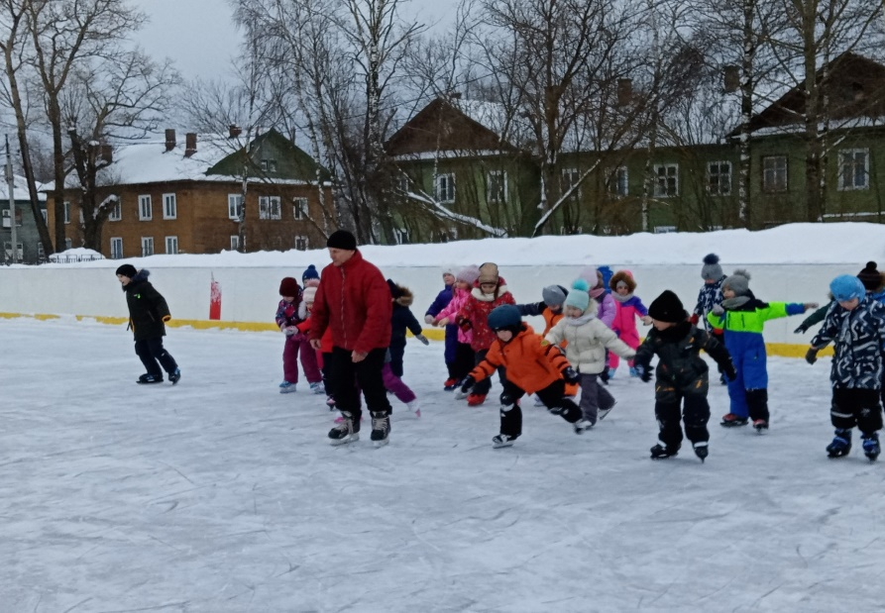
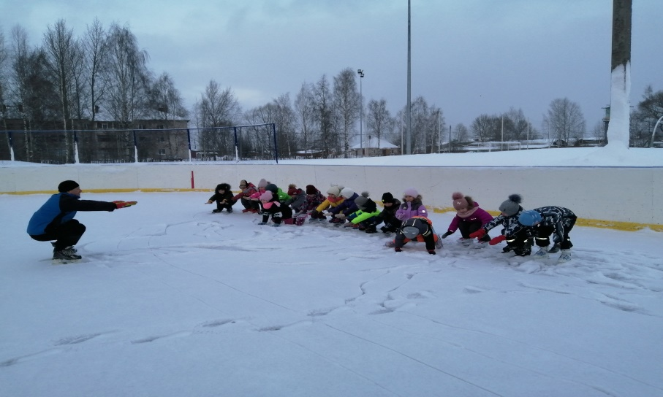
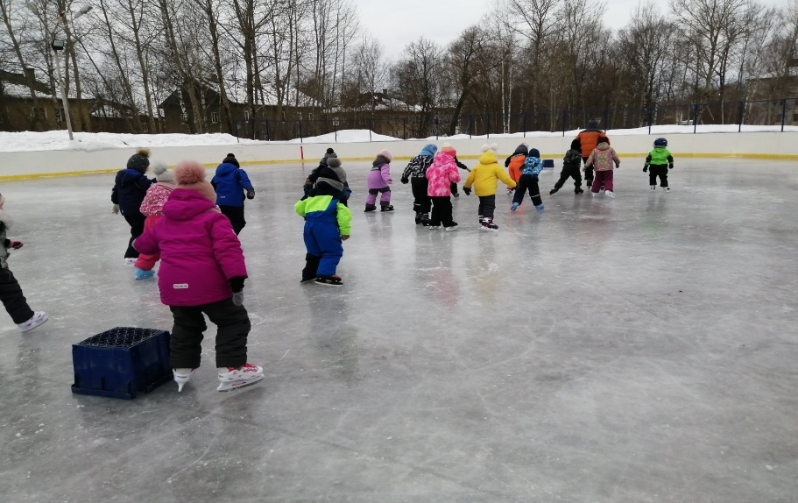

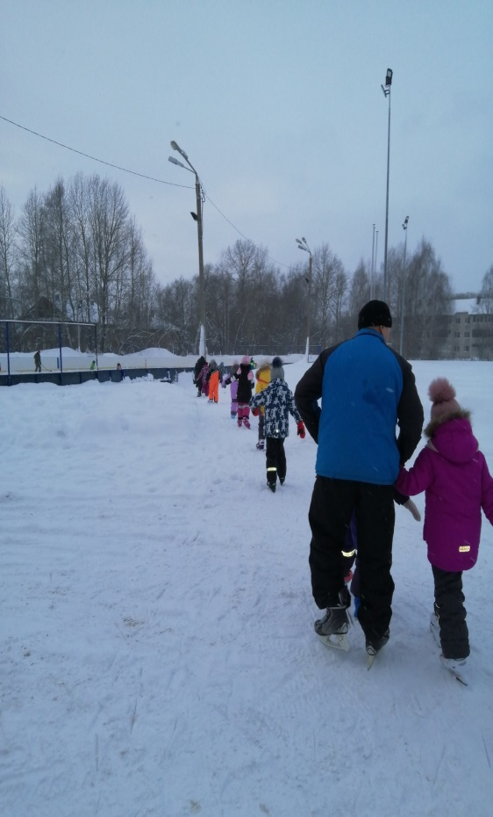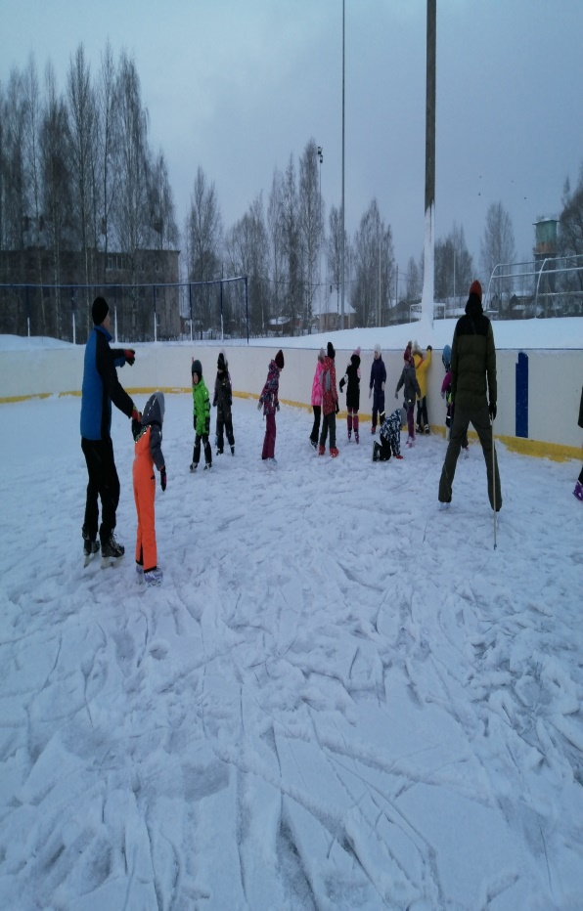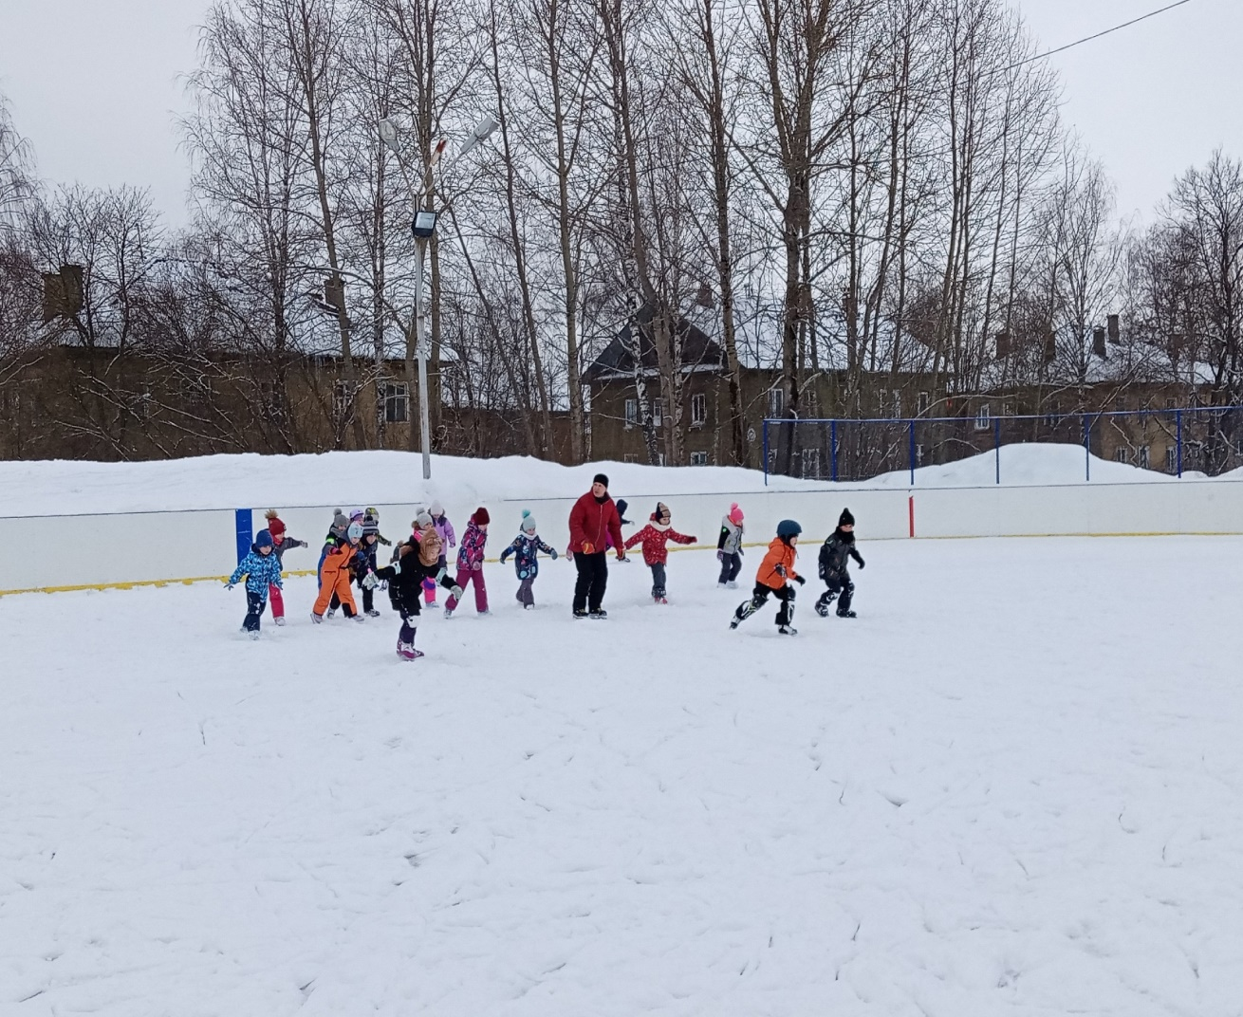

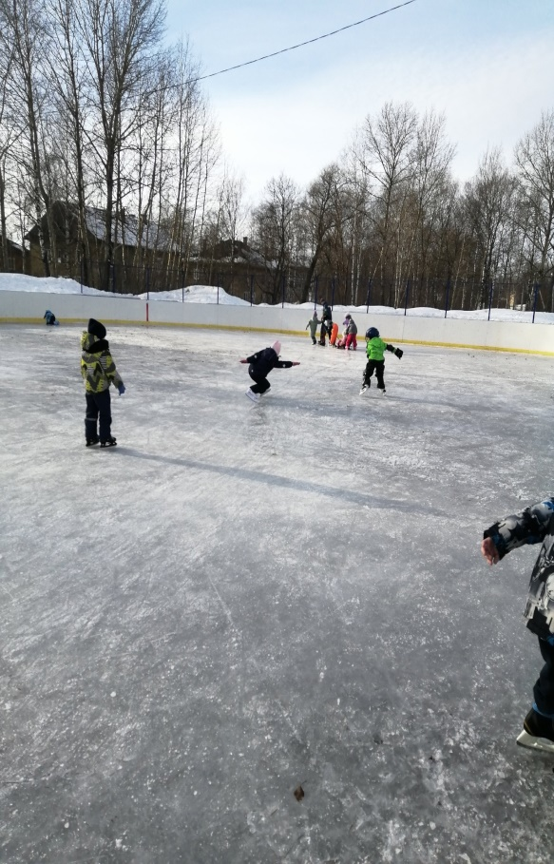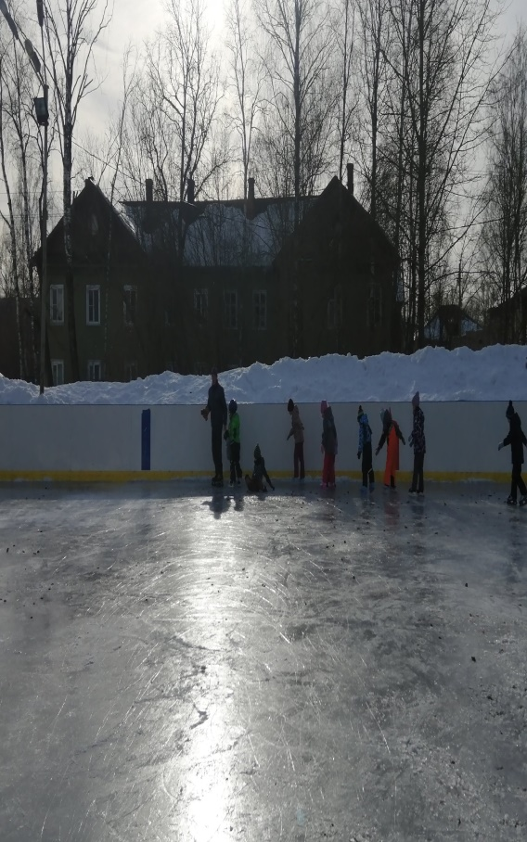
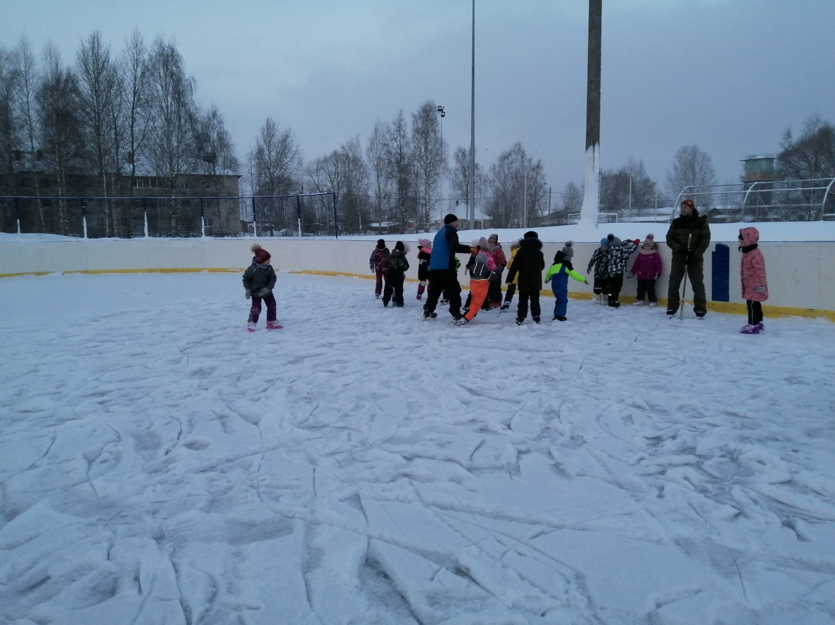

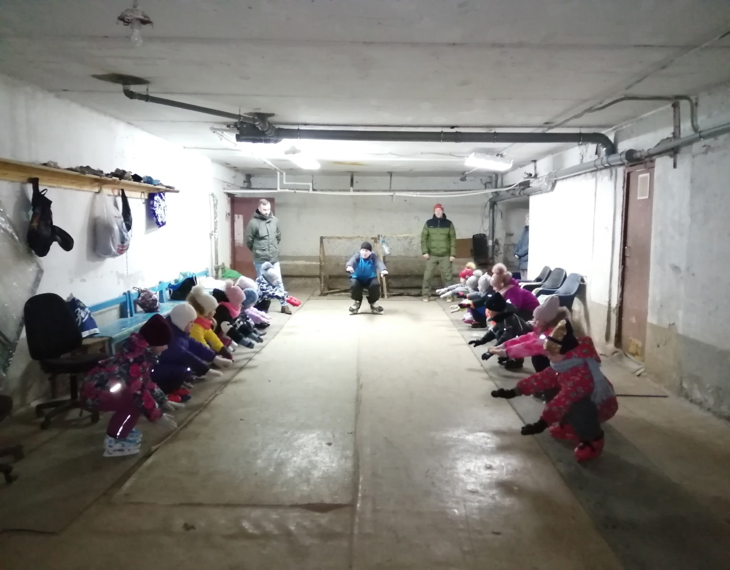
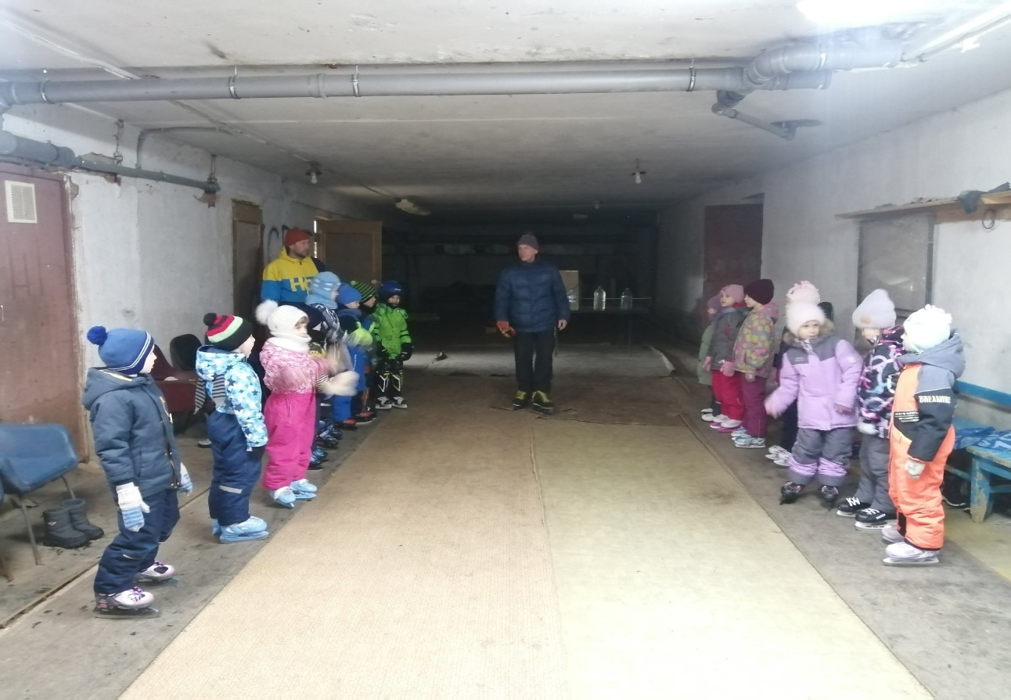

ПРИЛОЖЕНИЕ №4.

Фотоотчет семейного развлечения
«Выходные с пользой для здоровья».

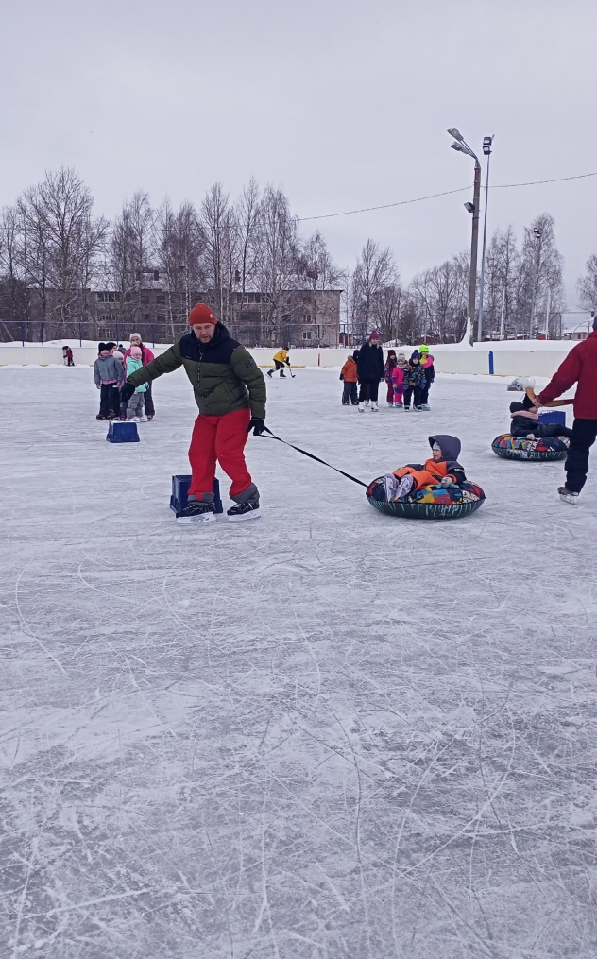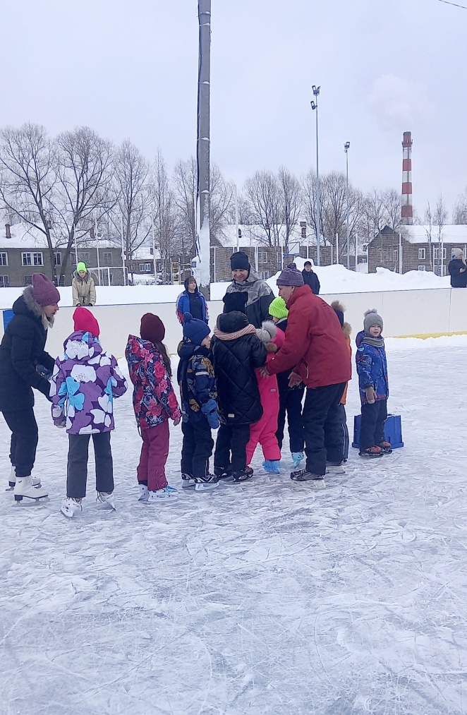
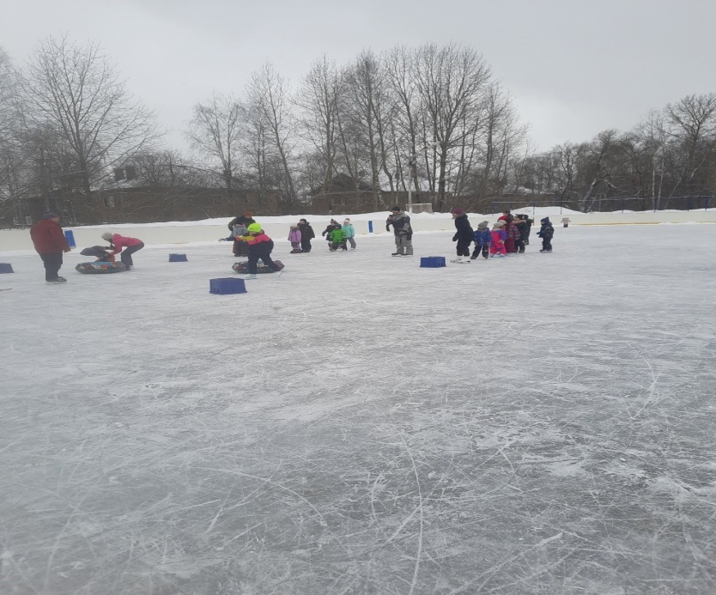
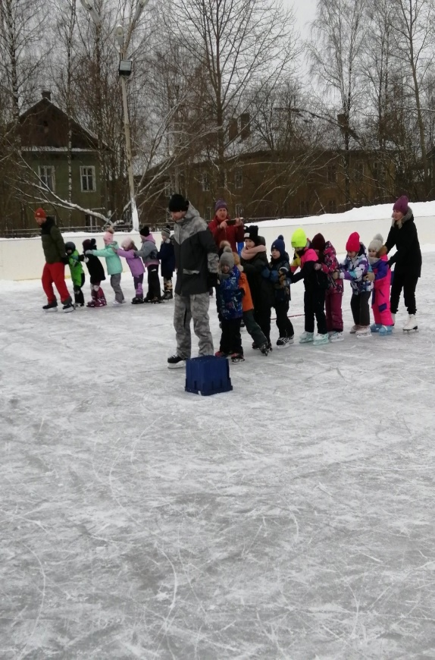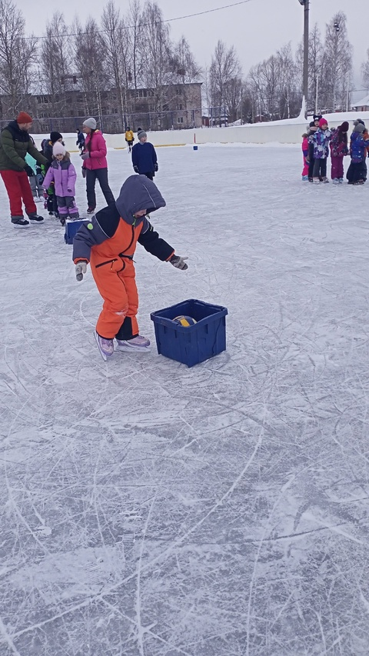
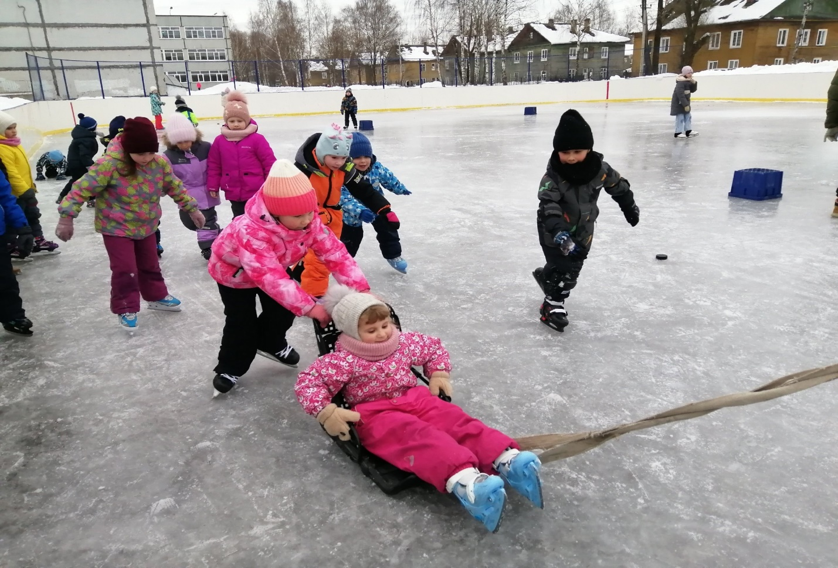

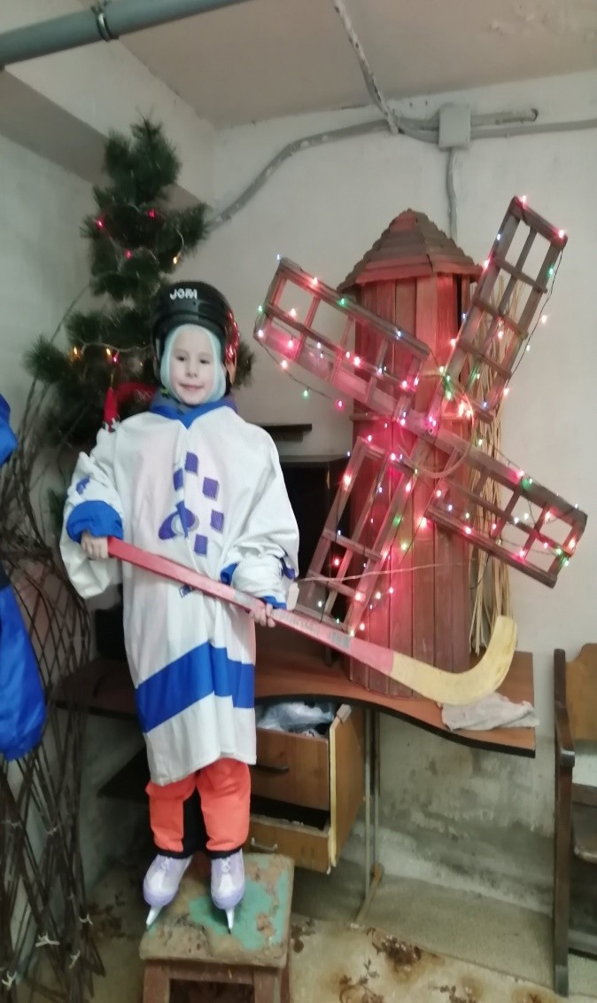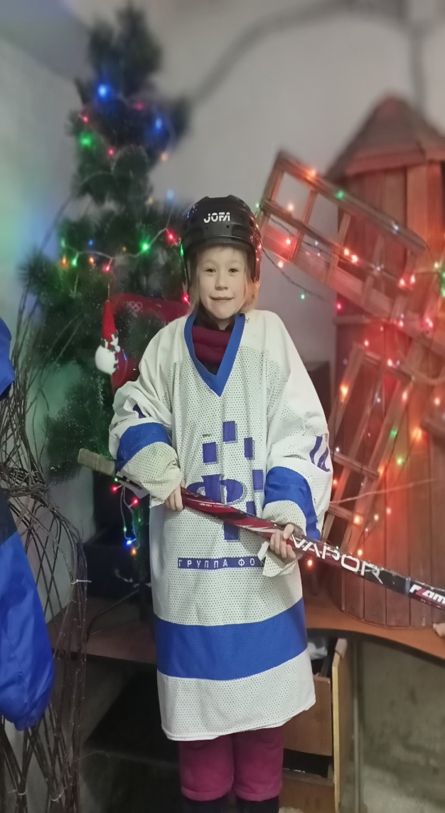

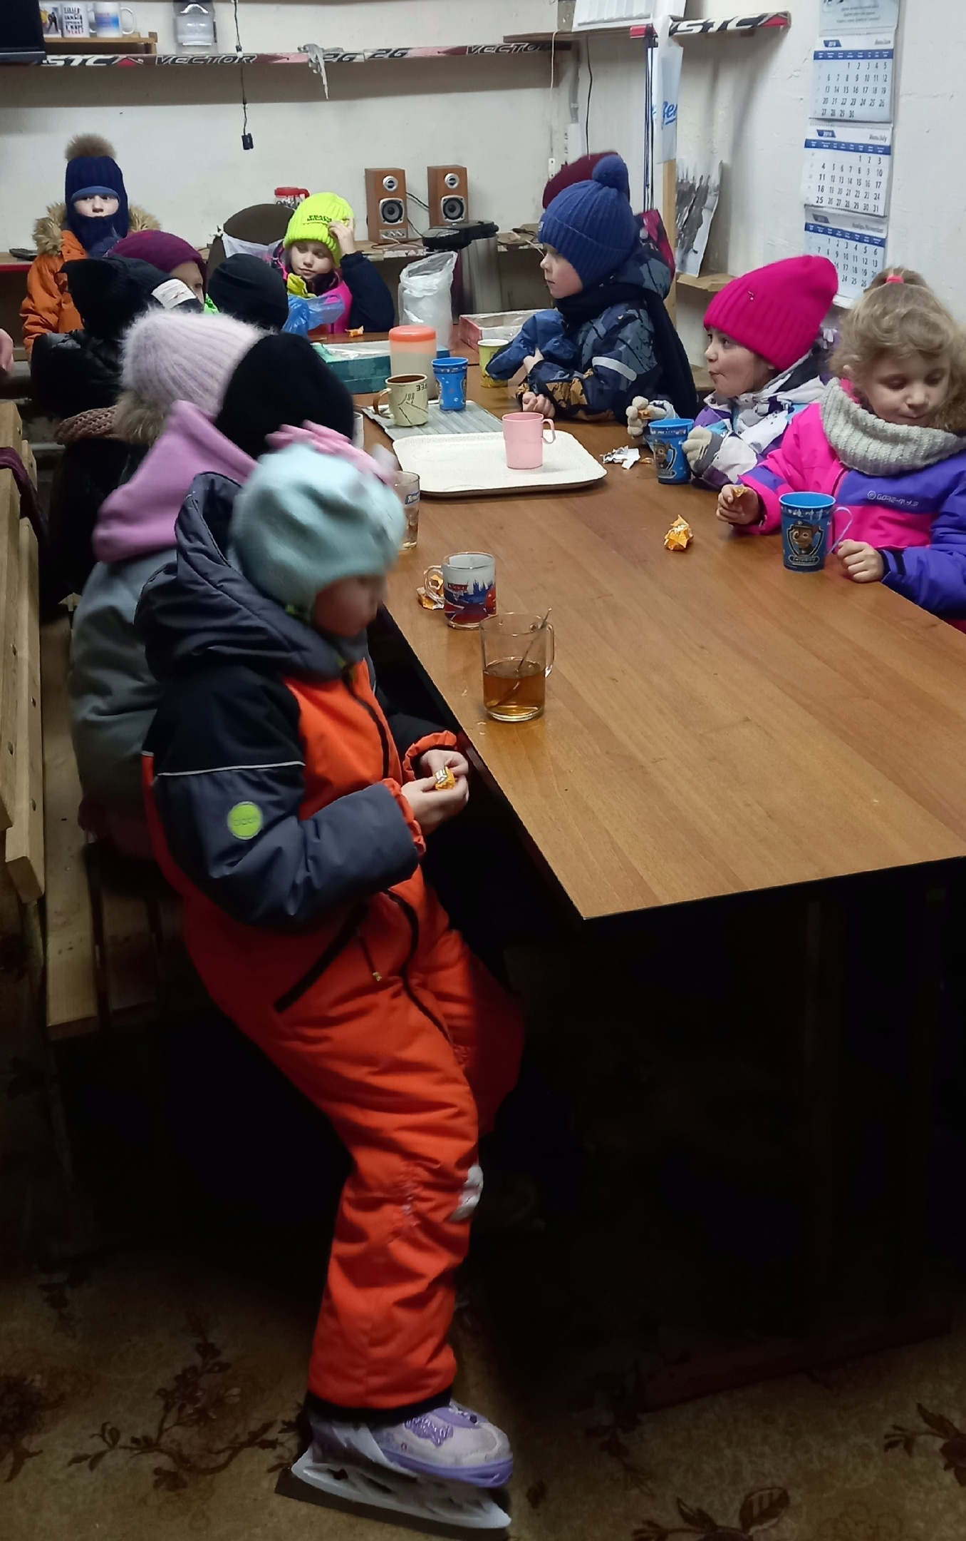

ПРИЛОЖЕНИЕ №5.

Размещение информации в социальных сетях
